**Beroepsgerichte Examens Consortium Beroepsonderwijs**

**Beste BPV-begeleider**

In deze brief meer informatie over hoe het examen in te moeten vullen. Hieronder een korte samenvatting met de meest belangrijke punten. Daaronder meer en uitgebreide informatie over deze punten.

**Belangrijke punten bij invullen examens:**

* Een paraaf zetten in elk rondje achter elke criteria. (zie figuur 1 en 2)
* Een handtekening van beide beoordelaars op het formulier
* Een handtekening van de student op het examen, ter akkoord van de beoordeling
* Achter op het examen een paraaf in het vakje van het examen door zowel beoordelaar als student
* Punten berekenen gaat door het aantal voldoendes (1 punt) en het aantal goeds (2 punten) bij elkaar op te tellen.

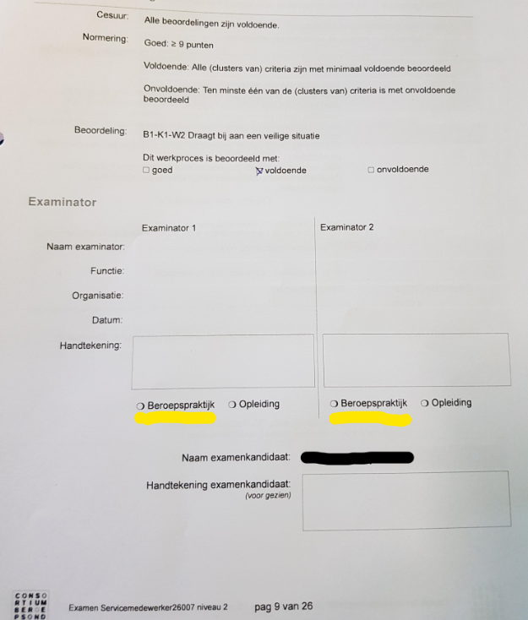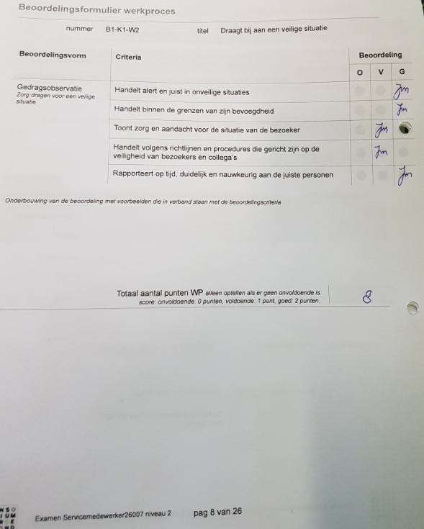**-**

Figuur 2. Invullen examen

Figuur . Invullen examen

**Inleiding**

In deze instructie vindt u de informatie die u als examinator nodig heeft om op de juiste wijze een beroepsgericht examen af te nemen van het Consortium Beroepsonderwijs.

**Wat u vooraf moet weten**

1. Elk examen bestaat uit de beoordeling van een werkproces (WP).
2. Examens kunnen ‘los’ worden afgenomen of gecombineerd in een **exameneenheid**. Ook dan beoordeelt u elk examen(WP) afzonderlijk.
3. Elk examen is opgebouwd uit

* een opdracht voor de kandidaat die u moet beoordelen
* het resultaat dat de kandidaat behaald moet hebben aan het eind van de opdracht
* één of meer beoordelingsvormen die voor de beoordeling van dit examen worden gebruikt
* de beoordelingslijst: per beoordelingsvorm staan hier de criteria waarop u de kandidaat beoordeelt
* de beoordeling per criterium op een driepuntschaal: Onvoldoende Voldoende Goed
* de cesuur: alle criteria moeten met minimaal voldoende zijn beoordeeld
* de normering: hoe u tot het eindresultaat van dit examen komt

**Voorbereiding van het examen**

1. Lees de opdracht en het resultaat zorgvuldig, zodat u weet:

* wat de kandidaat moet doen tijdens de opdracht
* wat zijn taak en verantwoordelijkheid daarbij is
* hoe zelfstandig hij dit moet uitvoeren
* wat het resultaat van de opdracht moet zijn

1. Lees welke producten de kandidaat moet opleveren of laten zien.

Aan het eind van de opdracht plaatst u hierbij uw handtekening waarmee u de authenticiteit van inhoud en van de uitvoering door de kandidaat waarborgt.

1. Lees de criteria per beoordelingsvorm, zodat u weet waaraan de kandidaat moet voldoen en waarop uw beoordeling tot stand komt.
2. U beoordeelt de kandidaat per criterium (zie beoordeling van het examen).

**Uitvoering van de examenopdracht**

1. De kandidaat voert het examen uit volgens de gemaakte afspraken, volgens examen- en afname condities.
2. De kandidaat voert de opdracht taakbewust en zelfstandig uit, zoals in de opdracht is aangegeven.
3. De kandidaat voert de opdracht uit volgens regels, instructies en protocollen binnen het bedrijf of de instelling.

**Beoordeling van het examen**

1. U beoordeelt de kandidaat aan de hand van de criteria op de beoordelingslijsten per examen (WP).

* Het voorblad is ter invulling van de examencommissie van de opleiding
* U vult de beoordelingslijsten in door een paraaf te zetten in elk rondje achter het criteria.

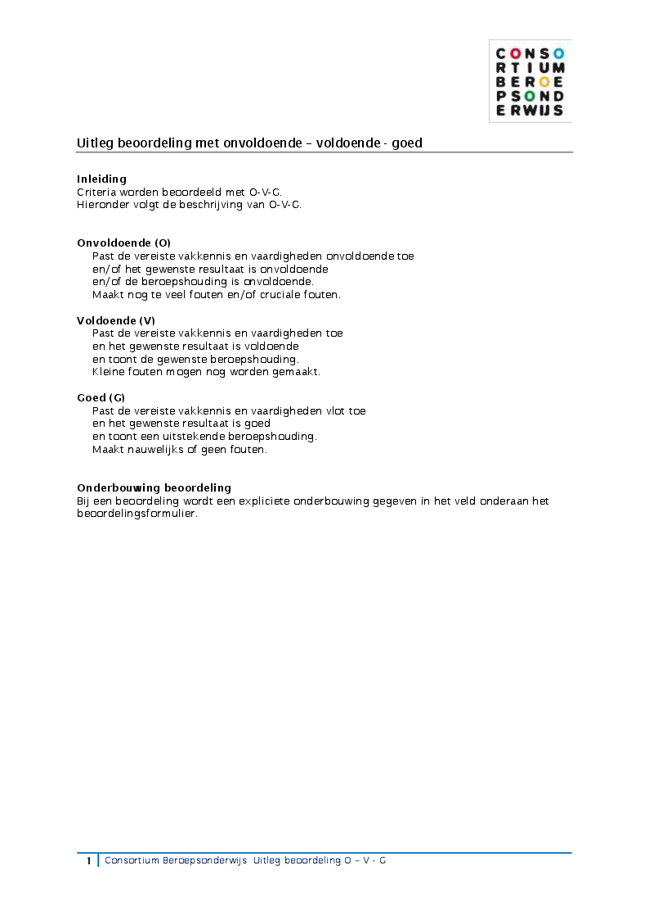

* U onderbouwt uw beoordeling met waarnemingen uit het examen. Gedragsbeoordelingen gelden als potloodbeoordelingen. Dit houdt in dat onvoldoende onderbouwing van een gedragsindicator kan leiden tot het intrekken van de beoordeling ‘goed’. Een onderbouwing is verplicht.
* Volgens onderstaande normering en cesuur komt uw eindbeoordeling van het examen tot stand

Onvoldoende: er zijn één of meer beoordelingscriteria met onvoldoende beoordeeld (0 punten)

Voldoende: alle beoordelingscriteria zijn met minimaal een voldoende beoordeeld (1 punt)

Goed: alle criteria zijn met minimaal voldoende beoordeeld en meer dan de helft daarvan met een goed (2 punten)

1. Met behulp van de beschrijving bij de normering komt u tot een duidelijk eindoordeel van het examen (WP)
2. Per werkproces staat aangegeven hoeveel punten in totaal nodig zijn voor de eindwaardering 'goed'.
3. Bij een onvoldoende of goede beoordeling rapporteert u transparant waarop u dit oordeel baseert.
4. U plaatst uw naam, functie en handtekening onder de beoordelingslijst om uw beoordeling te bekrachtigen.
5. De examencommissie van de opleiding stelt de beoordeling vast en besluit of de kandidaat al dan niet geslaagd is voor het examen.
6. Wanneer de kandidaat alle beroepsgerichte examens met minimaal voldoende heeft afgerond, heeft hij het beroepsdeel van de opleiding behaald. Dit wordt uitgedrukt in een beoordeling per werkproces en uiteindelijk een beoordeling per kerntaak.